Источник <https://articlekz.com/article/15219>

**На современном этапе эффективное экономическое развитие, заданное долгосрочными программными документами и направленное на достижение индикативных показателей, требует значительных изменений во многих областях производства.**

Как показывает зарубежная практика, для достижения высоких показателей реального роста экономики необходимы последовательные и конструктивные меры, направленные не только на открытие промышленных предприятий новой формации, но и совершенствование имеющихся производственных мощностей. В этом вопросе не последнее место занимает реализуемая национальная политика в области повышения энергоэффективности. Значение показателей энергоэффективности по секторам очень важно и для развитых стран. Для стран, стремящихся повысить национальную конкурентоспособность,  приходится всегда делать выбор: динамичное развитие или сохранение экологии и природных ресурсов, постоянно решать вопрос, как сохранить хрупкое экологическое равновесие и развивать не только промышленное производство, но и уровень жизни населения.

В условиях жесткой конкуренции на мировом рынке любая страна, нацеленная на экономический рост и развитие, должна осуществлять продуманные и последовательные шаги по созданию оптимальных условий для развития промышленного сектора. Как показывает опыт развитых стран, для гармоничного развития промышленности необходимо учитывать показатели энергоэффективности. На сегодняшний день энергоемкость промышленности Казахстана в 4-5 раз выше, чем в европейских странах. Показатель энергоемкости ВВП Казахстана в мировом рейтинге – 1,9, в то время как показатель Японии, к примеру, – 0,1, а Германии – 0,16.

**В данном направлении очень интересен опыт развитых стран, которые уже имеют положительный опыт по управлению энергоэффективностью в промышленности, в числе таких стран находится Германия.** Германия, наряду с Японией, занимает передовые позиции в рейтинге энергоемких экономик мира. К 2020 году ФРГ планирует повысить на 20% энергоэффективность промышленности. По мнению Председателя правления Немецкого энергетического агентства DENA    Штефана Колера, Казахстан может сократить энергоемкость промышленности на 15% за счет оптимизации производственных процессов, применения межотраслевых технологий и других мер, но первым шагом в реализации энергоэффективной политики должна стать подготовка энергоменеджеров для предприятий [1].

Как известно, для  снижения  энергоемкости ВВП РК на 40% к 2020 году был  разработан и принят Комплексный план по энергоэффективности. Реализация данного плана позволит получить  положительные  сдвиги  по  данному направлению и получить дополнительные преимущества и выгоды в виде финансовых ресурсов за счет более эффективного использования энергии в промышленности.

**При этом важно различать понятия энергоэффективность и энергосбережение, которые часто ошибочно отождествляют.**

Согласно Закону Республики Казахстан «Об энергосбережении и повышении энергоэффективности» от 13 января 2012 года № 541-IV ЗРК данные понятия обозначают [2]:

* энергетическая эффективность (энергоэффективность) – характеристика, отражающая отношение полезного эффекта от использования энергетических ресурсов к затратам энергетических ресурсов, произведенным в целях получения такого эффекта;
* энергосбережение – реализация организационных, технических, технологических, экономических и иных мер, направленных на уменьшение объема используемых энергетических ресурсов.

**В России данные понятия в целом аналогичны законодательству Республики Казахстан. Так в Федеральном законе России № 261ФЗ «Об энергосбережении и о повышении энергетической эффективности и о внесении изменений в отдельные законодательные акты Российской Федерации» от 23 ноября 2009 года даны следующие определения [3]:**

* **–**энергетическая эффективность – характеристика,  отражающая  отношение  полезного эффекта от использования энергетических ресурсов к затратам энергетических ресурсов, произведенным в целях получения такого эффекта, применительно к продукции, технологическому процессу, юридическому лицу, индивидуальному предпринимателю;
* энергосбережение – реализация организационных, правовых, технических, технологических, экономических и иных мер, направленных  на  уменьшение  объема  используемых энергетических ресурсов при сохранении соответствующего полезного эффекта от их использования (в том числе объема произведенной продукции, выполненных работ, оказанных услуг).

В работе Т.Х. Гулбрандсена энергоэффективность – это степень полезного использования подводимой к той или иной энергоустановке первичной энергии [4].

**Согласно Директиве ЕС по энергетической эффективности [5]:**

* энергоэффективность – это отношение результативного значения производительности, товаров, услуг и энергии к потраченной энергии;
* энергосбережение – количество сэкономленной энергии, которое определяется путем измерения и/или оценки потребления до и после осуществления мер по улучшению энергоэффективности при обеспечении нормализации внешних условий, которые влияют на потребление энергии.

Общепринятым выглядит определение, данное Национальной лабораторией Лоренса Беркли: энергоэффективность – это «меньшее потребление энергии для обеспечения тех же услуг» [6]. На основании вышеприведенных определений и зарубежного опыта можно дать следующее авторское определение: энергоэффективность – характеристика, отражающая отношение полезного эффекта от использования энергетических ресурсов к затратам энергетических ресурсов, произведенным в целях получения такого эффекта, применительно к продукции, услуге, технологическому процессу.

**Для более полного анализа необходимо иметь в виду, что экономия энергии может достигаться и при снижении полезного эффекта, при условии, что потребление энергии снижается еще быстрее. Наглядно разницу между этими понятиями иллюстрирует рисунок модели изменения энергоэффективности в зависимости от потока используемой энергией, приведенный в отчете Службы по энергоэффективности и энергосбережению Новой Зеландии и в работах И.А. Башмакова (рисунок 1).**

Повышение энергоэффективности происходит, когда снижается удельный  расход энергии на производство единицы полезного продукта, услуги или работы. Энергоэффективность повышается всегда, когда полезный эффект растет, а потребление энергии снижается. Энергоэффективность всегда снижается, если потребление энергии растет, а полезный эффект падает. Снижение потребления энергии (энергосбережение)  при  условии,  что  полезный   эффект снижается быстрее, чем потребление энергии, может происходить при снижении энергоэффективности. Рост потребления энергии может сопровождаться ростом энергоэффективности, если полезный эффект растет быстрее потребления энергии.

Снижение эффекта от использования энергии

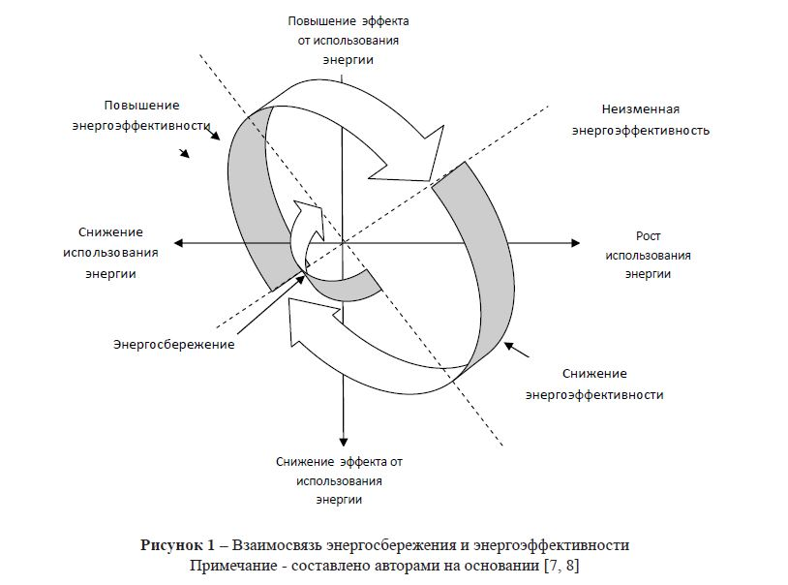

**Рисунок 1 –**Взаимосвязь энергосбережения и энергоэффективности Примечание составлено авторами на основании [7, 8]

**Эффективность использования энергии в экономике в целом можно измерять разными показателями:**

* производительность энергии – производство ВВП на единицу потребленной энергии;
* энергоемкость ВВП – затраты энергии на производство единицы ВВП;
* индекс энергоэффективности – специально рассчитываемый индекс, отражающий динамику энергоемкости только за счет технологического изменения удельных расходов энергии или за счет повышения эффективности в различных секторах и изолирующий вклад структурных сдвигов.

Наиболее широко используется показатель энергоемкости ВВП, хотя более адекватным является показатель производительности энергии, который аналогичен показателю производительности труда. Он повышается при снижении расхода энергии на производство конкретной энергетической услуги.

**Повышение энергоэффективности сопровождается   снижением   энергоемкости   ВВП и ростом производительности энергии. Снижение энергоемкости может происходить по следующим причинам:**

* совершенствование технологий, внедрение инноваций (ввод нового, модернизация и вывод из эксплуатации старого оборудования);
* рост загрузки имеющегося производственного оборудования, в т.ч. за счет совершенствования организации производства;
* за счет структурных сдвигов в экономике в целом и в отдельных ее секторах – роста удельного веса менее энергоемких видов экономической деятельности из-за более быстрого их развития.

Индекс энергоэффективности, в силу сложности его расчета, требующего к тому же большого объема дополнительной информации, используется намного реже, чем энергоемкость ВВП, но он более точно отражает роль технологического фактора. Поэтому в системах учета повышения энергоэффективности отдельных стран или групп стран – МЭА, Европейского Союза, США, Канады, Австралии, Новой Зеландии, Сингапура и др. – в последнее время при измерении прогресса в деле повышения энергоэффективности все чаще используются различные модификации сводного индекса энергоэффективности.

**Если в методологии расчета индикаторов энергоэффективности 2005 года для промышленности основным методом определения индексов энергоэффективности был избран удельный расход на единицу добавленной стоимости, а удельный расход на физический объем производства энергии предлагался как альтернативный, то потом это мнение изменилось.** В отношении   промышленности сформировалось другое мнение: индикаторы в расчете на единицу добавленной стоимости не являются лучшим выбором и при любой возможности предпочтение должно отдаваться индикаторам, показывающим  расход на единицу продукции в физическом измерении (таблица 1). Преимущества такого подхода в том, что на значения индикаторов не влияют цены, они прямо связаны с технологическими процессами и являются наилучшими измерителями технологической энергоэффективности, могут прямо использоваться при оценках потенциала экономии энергии.

**Таблица 1 –**Сводный список наиболее распространенных показателей для данных отрасли промышленности

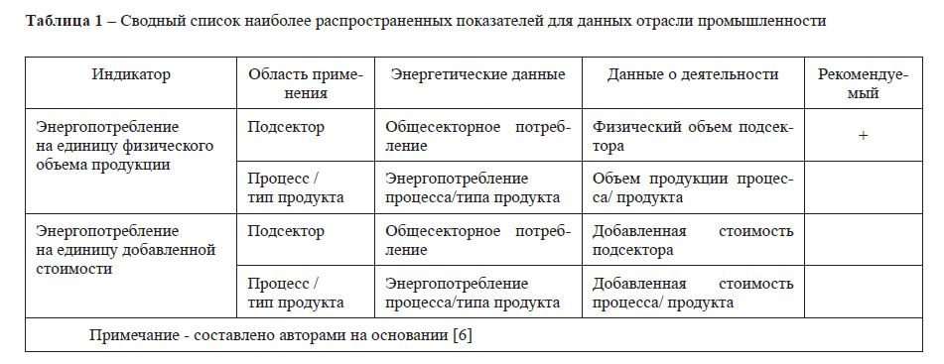

По сектору услуг рекомендуется рассчитывать индикаторы по основным видам конечного потребления сектора услуг, таким как отопление, охлаждение помещений, горячее водоснабжение, освещение и прочее оборудование. При этом  к  сектору  услуг  относят  следующие  основные категории: офисы, розничная торговля, государственное управление, здравоохранение, образование, складирование, общественное питание и гостиничные услуги, искусства, развлечения и отдых. Возможные индексы показаны в таблице 2.

**Таблица 2 –**Сводный список показателей сектора услуг

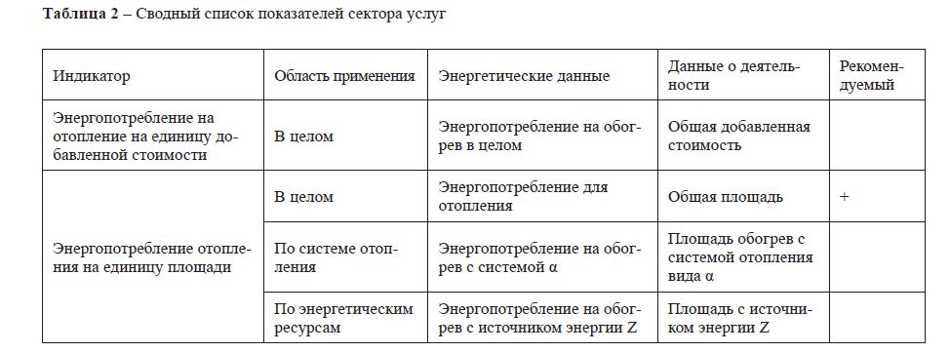

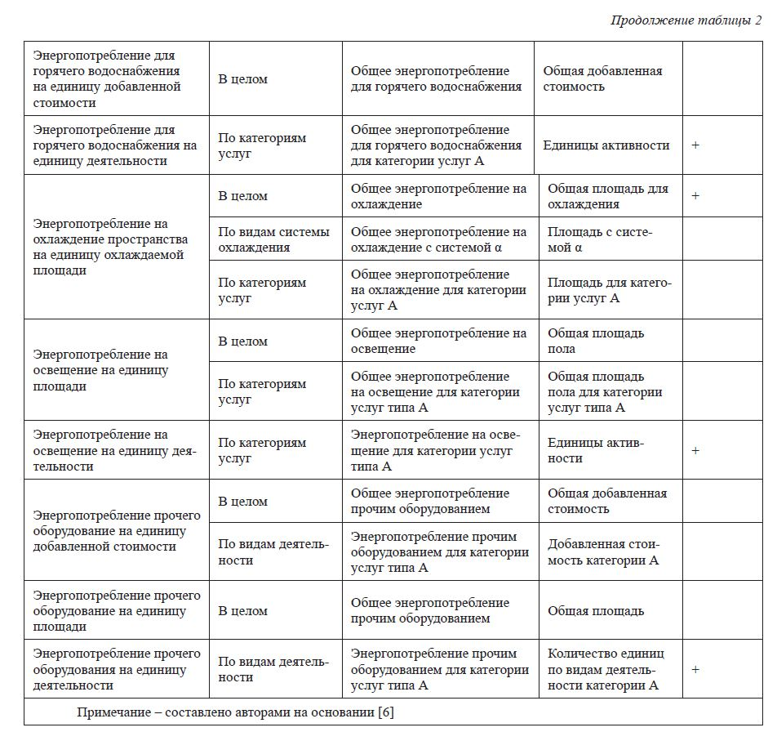

На основании вышеупомянутых индикаторов зарубежная статистика позволяет определить удельные расходы энергии для перечня наилучших доступных технологий. Однако их перечень далеко не полностью совпадает с перечнем данных по удельным расходам в казахстанской статистике.

**Стоит отметить, что идеальное обеспечение сопоставимости уровней энергоэффективности в разных странах и даже на разных предприятиях или в разных жилых домах недостижимо. Однако при корректном учете перечисленных выше факторов различий можно получить довольно надежное количественное сравнение уровней энергоэффективности.**

Создание более совершенной нормативно-правовой  базы  энергосбережения  является одним из главных механизмов повышения энергоэффективности. В настоящее время в Казахстане имеется несколько десятков государственных стандартов на промышленное оборудование, машины, приборы, которые можно отнести к стандартам энергетической эффективности. Разработан ряд нормативных документов по энергетическим обследованиям и энергетической паспортизации, в которых нашли отражение показатели энергетической эффективности.

**Национальные стандарты должны стать важнейшим инструментом повышения конкурентоспособности  отечественной  экономики  и  ее инвестиционной привлекательности. Гармонизация национальных стандартов с международными, их внедрение в производство – прямой путь для выхода казахстанских товаропроизводителей на мировые рынки.**

В последние годы все более интенсивно развивается направление «бенчмаркинга». На основе данных об удельных расходах энергии на производство товаров, работ и услуг и КПД оборудования можно провести сопоставление казахстанских средних уровней энергоэффективности с международными.

Следует раскрыть понятие бенчмаркинга. За рубежом с целью повышения уровня энергоэффективности широкое распространение получила концепция бенчмаркинга энергоэффективности, которая заключается в распространении передового опыта и лучших достижений в этой сфере как в промышленности, так и для предприятий с различными видами деятельности и любой формы собственности. При этом важную роль играют организационные и стимулирующие факторы, влияющие на уровень эффективности функционирования промышленных предприятий в сфере энергосбережения. Организационные факторы включают в себя сбор, обработку и распространение  информации, стимулирующие – льготы, налоги и кредиты для целевого повышения уровня энергоэффективности. Опыт ведущих промышленных стран Западной Европы и США указывает на целесообразность использования бенчмаркинга для выявления «лучших» по определенным критериям компаний и структурных подразделений в разных направлениях их деятельности.

**В общем смысле бенчмаркинг (англ. bbeeennccchh-marking) – это  процесс  адаптации  имеющихся примеров эффективного функционирования компании в той или иной сфере с целью улучшения собственной работы. Бенчмаркинг в равной степени включает два процесса: оценку и сопоставление. Цель бенчмаркинга состоит в том, чтобы на основе исследований установить потребность в изменениях и путь достижения   успеха в результате этих изменений. Результаты бенчмаркинга предоставляют ценную информацию для выполнения объективного энергетического анализа и формулировки энергетических целей и задач.**

Внедрение в экономику программ по повышению энергоэффективности, с одной стороны, имеет привлекательные перспективы в плане доходности и экологичности, но с другой – они также  сопряжены  с  принятием  и  реализацией огромного перечня мер, а также выделением значительных финансовых средств. И если учитывать, что также параллельно необходимо активизировать и принципы зеленой экономики, это ставит перед программой повышения энергоэффективности в стране дополнительные условия и препятствия, которые необходимо преодолеть и решить.

В условиях дефицита государственного бюджета особую актуальность приобретают механизмы государственно-частного партнерства (ГЧП), позволяющие не только привлечь инвестиции для реализации указанных мероприятий, но и использовать имеющийся у частных компаний организационный опыт, знания, умения и технологии. Частные компании, в свою очередь, получают возможность работать в тех сферах, где традиционно доминирует государство.

**Сегодня в научной литературе существует ряд интересных и практически значимых работ, посвященных организации взаимодействия властных и предпринимательских структур при реализации проектов государственно-частного партнерства в различных отраслях различных экономики. Однако в них мало внимания уделено изучению механизмов государственно-частного партнерства в области энергосбережения и повышения энергоэффективности экономики.**

Такое партнерство выгодно, т.к. позволяет, с одной стороны, иметь определенные гарантии со стороны государства для частного бизнеса, а для государства – это дополнительный приток частных инвестиций, повышение качество услуг, реализация масштабных проектов и возможности для дальнейшей диверсификации экономики. Также представленный механизм хорошо зарекомендовал себя и в проектах, связанных с повышением энергоэффективности  экономики. Как показывают исследования, повышение энергоэффективности имеет большое количество видов и направлений, а также  сопряжено со значительными финансовыми вложениями и привлечением зарубежных технологий. Представленные факторы в значительной степени могут влиять на привлекательность и повышать инвестиционные риски для потенциальных инвесторов как со стороны частного бизнеса, так и государства.

Проектное финансирование, заложенное в основу ГЧП при энергосбережении, предполагает обеспечение средствами не компанию, а непосредственно  проект.  Источником  средств (в том числе, возврата) становится денежный поток,   генерируемый   исключительно данным проектом. Поэтому проектная компания, которая создается для реализации проекта, являющаяся, по существу, независимым коллегиальным органом и распорядителем всех аккумулированных финансовых средств, ориентирована только на конечный результат. Структура и состав этой проектной компании определяется всеми основными участниками на стадии формирования соглашения о ГЧП, что гарантирует всем участникам прозрачность всех сделок.

**Другой инструмент как энергосервисный контракт должен гарантировать ожидаемую в результате проводимых мероприятий экономию первичных энергоресурсов, которая в модели ГЧП отражена как соответствующий финансовый поток, гарантирующий возврат вложенных средств.**

Энергосервисный контракт (энергетический перфоманс-контракт, energy performance contract) предполагает выполнение специализированной энергосервисной компанией (ЭСКО) полного комплекса работ по внедрению энергосберегающих технологий на предприятии заказчика за счет привлеченных ЭСКО кредитных средств.   Энергосервисная   компания    (ЭСКО) это физическое или юридическое лицо, предоставляющее услуги и/или выполняющее мероприятия по повышению энергоэффективности зданий или помещений, при этом, возможно, принимающее на себя определенную долю финансового риска. Оплата за оказанные услуги основана (в целом или частично) на достижении показателей энергоэффективности и на соответствии другим согласованным критериям исполнения услуг. Оплата за полученные финансовые ресурсы и проведенные ЭСКО работы, как правило, производятся заказчиком после запуска проекта за счет средств, сэкономленных при внедрении энергосберегающих технологий и решений. В среднем энергосервисные контракты заключаются на срок от 3 до 10 лет.

**На основании вышесказанного можно сделать выводы:**

* в Республике Казахстан имеются все объективные условия для развития государственно-частного партнерства в области повышения энергоэффективности;
* одним из факторов развития партнерства между государственным и частным секторами служат консессионные договора, которые регулируется целым пакетов нормативных актов;
* сфера государственно-частного партнерства имеет значительное количество рисков, регулирование и минимизация которых может быть реализована на основании использования эффективного зарубежного опыта в данной области;
* существующая классификация моделей государственно-частного партнерства предполагает различную степень участия частного сектора в проектах, что обеспечивает возможность выбора и многообразия форм сотрудничества;
* энергосервисные контракты в мире считаются востребованными финансовыми активами, когда потенциальные инвесторы могут зарабатывать значительные финансовые средства от участия в проектах по энергоэффективности.

**Статья подготовлена по результатам проекта 4421/ГФ4 Повышение энергоэффективности Казахстана при переходе к зеленой экономике:  теория  и практические  меры реализации, финансируемого Комитетом науки МОН РК.**

**Литература**

1. Повышение энергоэффективности в промышленности Казахстана. Семинар Министерства индустрии и новых технологий РК от 02 марта 2012 г. // http://www.kazee.kz/news/v_ministerstve_industrii_i_novykh_tekhnologiy_rk_s/09.2015 г.
2. Закон Республики Казахстан «Об энергосбережении и повышении энергоэффективности»: принят 13 января 2012 года.
3. Федеральный Закон России «Об энергосбережении и о повышении энергетической эффективности и о внесении изменений в отдельные законодательные акты Российской Федерации»: принят 23 ноября 2009 года.
4. Гулбрандсен, Т. Х. Энергоэффективность и энергетический менеджмент: учебно-методическое пособие / Т.Х. Гулбрандсен, Л.П. Падалко, В.Л. Червинский. – Минск: БГАТУ, – 240 с.
5. Energy Efficiency Directive. Directive 2012/27/EU of the European Parliament and of the Council of 25 October 2012. – Brussels, 2012. – 88 p.
6. Energy Efficiency Indicators: Fundamentals on Statistics, International Energy Agency. – Paris, 2014. – 157
7. Башмаков И.А. Разработка комплексных долгосрочных программ энергосбережения и повышения энергоэффективности: методология и практика: Диссертация на соискание ученой степени доктора экономических наук. – М., – 361 с.
8. Energy Efficiency and Renewable Energy in New Year Six Report. March 2001 to 2007. – New Zealand, 2009. – 41 p.

Фамилия автора: Тлеппаев А.М., Зейнолла С.Ж.

Теги: [Бенчмаркинг](https://articlekz.com/article/tag/140" \o "Бенчмаркинг) [Энергетика](https://articlekz.com/article/tag/1505" \o "Энергетика) [Зеленая экономика](https://articlekz.com/article/tag/1555" \o "Зеленая экономика) [Экономика Казахстана](https://articlekz.com/article/tag/1573" \o "Экономика Казахстана)

Журнал: [Вестник КазНУ](https://articlekz.com/article/magazine/72" \o "Вестник КазНУ)

Год: [2015](https://articlekz.com/article/year/2015" \o "2015)

Город: [Алматы](https://articlekz.com/article/city/30" \o "Алматы)

Категория: [Экономика](https://articlekz.com/article/category/163" \o "Экономика)